“七彩课堂”——关爱农民工子女志愿服务行动
为进一步落实关爱农民工子女志愿服务行动，切实关心、帮助农民工子女，让他们感受到志愿者们的关怀，感受到晋江的温暖，12月5日，晋江青年志愿者协会组织阳光世界外国友人志愿服务队走进晋江市陈埭江头中心小学（福建省关爱农民工子女志愿服务行动示范基地），开展了一堂趣味而生动的“七彩课堂”。
当天，来自阳光世界外国友人志愿服务队的Gloria带着她的朋友Amy来到了陈埭江头中心小学。在与小朋友们进行很简单的认识之后，Gloria精心准备了多个游戏与小朋友们进行互动，你比我猜、趣味竞赛等将活动课的气氛推向了高潮。小朋友们被Gloria的热情、活泼所打动，课程结束后纷纷与Gloria击掌留影，现场氛围甚是热烈。近一个半小时的课程，没有枯燥，没有坐不住，小朋友们在愉快的氛围中学到了不少新的英语，度过了欢乐的一堂课。
晋江青年志愿者协会阳光世界外国友人志愿服务队目前已有来自高非英语、英联英语及多所中学外教志愿者，今后，“七彩课堂”将作为其服务队的一个品牌项目，定期走进晋江市各外来工子弟学校，以上课的形式，在关心陪伴农民工子女的同时，切实提高小朋友的英语水平，真正将志愿服务落到实处，将志愿服务的阳光播撒到晋江的每个角落。

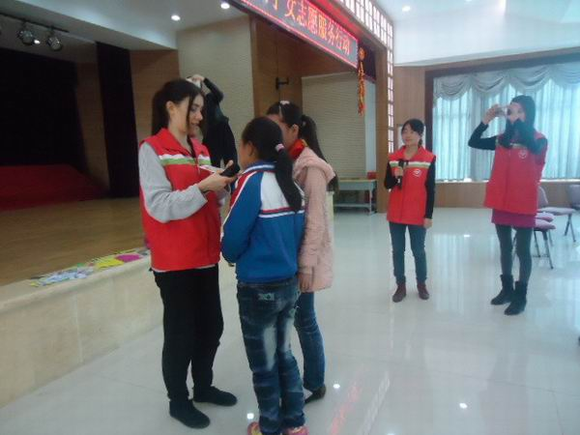
Gloria和小朋友互动
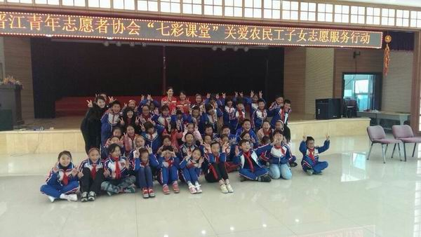
农民工子女和我们的外国志愿者合影
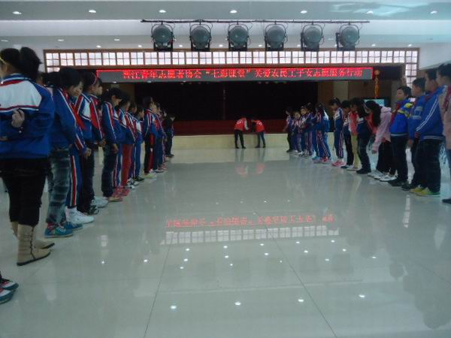
活动现场

